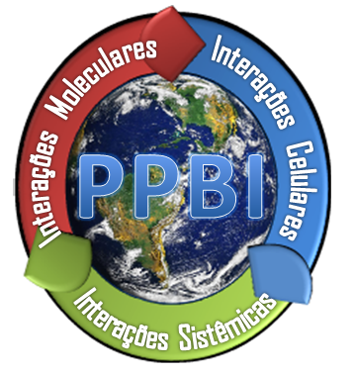 | UNIVERSIDADE FEDERAL FLUMINENSE  INSTITUTO DE BIOLOGIA  PROGRAMA DE PÓS-GRADUAÇÃO EM CIÊNCIAS E BIOTECNOLOGIA

Manual de Elaboração do
Relatório de Acompanhamento de Projeto
do Programa de Pós-Graduação
em Ciências e Biotecnologia

Organização: Professora Helena Carla Castro

Palavra ao Leitor

O objetivo principal deste manual é ajudar o aluno do Programa de Pós-graduação em Ciências e Biotecnologia do Instituto de Biologia da Universidade Federal Fluminense na construção de seu relatório para acompanhamento de seu projeto de mestrado ou de doutoramento. Esse relatório faz parte de uma das etapas obrigatórias para conclusão dos cursos de mestrado e doutorado, constando no regimento específico do Programa. Contudo, vale ressaltar que o manual não vem para substituir o orientador nas definições sobre o conteúdo de cada seção desse documento, seus objetivos, suas características que estão relacionadas especificamente com a área de abordagem do projeto.
A estrutura apontada neste manual deve ser seguida, mas todo o preenchimento de cada capítulo deverá ser definido com o orientador, passo a passo, tendo em vista as responsabilidades que estão diretamente implicadas.
Desejo sorte a todos e que a leitura deste manual possa auxiliar futuramente na construção das próximas publicações (dissertação ou tese) e para conclusão do respectivo curso, tendo em vista que esse manual segue as regras do manual de publicações do Programa.
Gostaria de agradecer a Prof.ª Eliane Pedra Dias, coordenadora do curso de Pós-graduação em Patologia da UFF, cujo manual de produção de teses e dissertações serviu como fonte inspiradora e bibliográfica deste trabalho.
Prof. Helena Carla Castro
1. ESTRUTURA DO RELATÓRIO DE ACOMPANHAMENTO DE PROJETO DO PROGRAMA DE PÓS-GRADUAÇÃO EM CIÊNCIAS E BIOTECNOLOGIA (PPBI)
Quadro 1: Estrutura de distribuição de tópicos do relatório de acompanhamento de projeto do PPBI.
Tópico |  | Definição das seções
Estrutura | Pré-textuais | Capa  Agradecimentos  Sumário/Índice  Lista de abreviaturas, siglas e símbolos  Lista de ilustrações (Figuras e Tabelas)  Resumo  Abstract
Estrutura | Textuais | 1.Introdução (Revisão de Literatura)  1.1 Subtítulos  2.Objetivos  2.1 Objetivo geral  2.2 Objetivos específicos  3.Material e Métodos  3.1 Subtítulo...  4.Resultados Atualizados  4.1 Subtítulo...  5.Discussão Preliminar  5.1 Subtítulo...  6. Considerações Finais  6.1 Conclusões  6.2 Perspectivas  6.3 Cronograma Atualizado
Estrutura | Pós-textuais | 7.Referências Bibliográficas  7.1 Obras citadas  7.2 Obras consultadas  8. Apêndices e Anexos  8.1 Apêndices  8.1.1 Subtítulos  8.2 Anexos  8.2.1 Subtítulos
REGRAS PARA A ENTREGA DO RELATÓRIO E PARTICIPAÇÃO NO EVENTO WORKSHOP PARA APRESENTAÇÃO, DEFESA E ACOMPANHAMENTO DO PROJETO DE ACORDO COM O REGIMENTO DO PPBI.
1 - Fica definido que, na apresentação do projeto e resultados atualizados no evento do Programa denominado Workshop, os alunos dos cursos de mestrado e doutorado do PPBI deverão demonstrar domínio do tema escolhido, atualização bibliográfica, capacidade de pesquisa, sistematização e análise, que serão avaliados pela comissão examinadora (banca) indicada pelo orientador e aprovada pela Coordenação do Programa e dado ciência ao colegiado.

2 - Os alunos deverão entregar o relatório para a coordenação via eletrônica com antecedência mínima de 7-10 dias antes do Workshop, para encaminhamento a banca de avaliação ou no tempo pré-determinado pelo professor responsável pela disciplina Defesa de projeto I e II. Durante o evento Workshop, uma cópia impressa deverá ser entregue a coordenação para avaliação e arquivamento.

3 - As comissões examinadoras (banca) do Workshop do Programa de Pós-graduação em Ciências e Biotecnologia serão constituídas de dois membros titulares e um membro suplente, sendo preferencialmente com pelo menos um membro externo à Universidade Federal Fluminense.

4 - A defesa do projeto e do relatório será realizada em sessão pública dentro da Universidade Federal Fluminense e perante comissão examinadora especificamente constituída para este fim. O tempo será determinado previamente e informado aos alunos, podendo variar de 10-15min, dependendo do cronograma do evento.

5 - A comissão examinadora poderá liberar o parecer de: a) aprovação do projeto/relatório, b) aprovação condicional (aonde deverá haver correções e reorientações) ou c) reprovação da defesa do aluno (com apresentação obrigatória no próximo workshop para avaliação detalhada que pode levar ao desligamento do programa).

6 - O aluno que não entregar o relatório definitivo e/ou não apresentar seu projeto no workshop será desligado do respectivo curso como previsto no regimento do Programa.
1 NORMAS GERAIS DE PREPARAÇÃO

1.1 FORMATO

    - Numeração das folhas

A contagem das páginas é feita desde a Capa - sem adicionar a numeração na mesma - com o número localizado à direita e abaixo. A numeração se inicia em algarismos romanos na primeira seção (pré-textual) e recomeça em números arábicos a partir do início da seção textual continuando na pós-textual.
1.1.2 Formatação da folha

- Folha A 4 com margens superior, inferior e lateral direita de 2,5 cm (1 polegada).
- Margens laterais de 3 cm (1,2 polegadas) para facilitar a encadernação e numeração da folha.
- Utilizar apenas um lado (frente) da folha
- Espaço um e meio (1,5) entre linhas e início de parágrafo em 1 centímetro.
- Uso de tinta preta e um único tipo de letra em todo trabalho (preferência por Arial ou Calibri)

1.1.3 Formatação do texto

- Alinhamento: As seções textual e pós-textual deverão estar sempre alinhadas (justificadas). Os títulos e subtítulos das seções e subseções não deverão estar separadas da margem (no mesmo modelo desse manual).
- Tamanho e características de letra:
- O título dos capítulos deve estar numerado, ser em letra Arial ou Calibri, maiúsculas, negrito e tamanho 16 (ex: 1. INTRODUÇÃO).
- Subtítulos devem estar numerados, em letra Arial ou Calibri, maiúsculas, negrito e tamanho 14 (ex: 1.1 CEPAS DE IMPORTÂNCIA HOSPITALAR).
- Subitens devem estar numerados, em letra Arial ou Calibri, em negrito e tamanho 12 (ex: 1.1.1 RESISTÊNCIA BACTERIANA).
- Texto principal deve ser em letra Arial ou Calibri, tamanho 12.

1.2 ESTILO

O texto deverá ter:
- Clareza: idéias transmitidas com base na literatura e exposição organizada de dados e conceitos.
- Coerência: conexão lógica do texto, incluindo frases e parágrafos.
- Concisão: Evitar redundância e repetição desnecessárias.
- Linguagem Científica: A linguagem coloquial só poderá ser utilizada na linha de pesquisa 3 do programa e somente quando expressamente requerida pelo orientador(a).
- Adequação gramatical: O texto deverá estar totalmente corrigido quanto à acentuação, pontuação e regras gramaticais.
- Abreviaturas: definidas no texto na primeira vez em que são empregadas, e adicionadas a lista de abreviaturas com a definição adequada. Aquelas mundialmente já consagradas devem ser mantidas em inglês. Exemplo: A técnica da reação em cadeia da polimerase (PCR), RNA, DNA, AIDS etc.
- Evite números e verbos no início de frases assim como abreviaturas em títulos ou no resumo.

1.3 ILUSTRAÇÕES

1.3.1 Classificação (Figuras, Tabelas e Quadros)
As ilustrações podem incluir:

- Figuras (fotos, imagens escaneadas, desenhos, esquemas, gráficos, etc), que deverão ser numeradas (arábico), ter um alinhamento centralizado no parágrafo, sendo adicionadas logo após a sua citação entre parênteses no texto (ex: Figura 1). A legenda (tamanho de letra = 11) com alinhamento justificado e localizada abaixo da figura deverá descrevê-la de forma completa e corretamente. Em caso da figura ter sido obtida de alguma fonte bibliográfica como site, livro ou artigo (mesmo que adaptada), esta fonte deverá ser corretamente citada na própria legenda (entre parênteses) e nas referências, sendo seu uso evitado, se houverem questões autorais.
- Tabelas apresentam somente bordas horizontais localizadas no cabeçalho (acima e abaixo) e no final da mesma (veja no modelo abaixo). Elas deverão estar numeradas (arábico), ter um alinhamento centralizado no parágrafo, sendo adicionadas logo após a sua citação no texto entre parênteses. A legenda completa da tabela (tamanho de letra = 11) deverá se localizar acima da mesma com descrição completa e alinhamento justificado. Em caso da tabela ter sido obtida de alguma fonte bibliográfica como site, livro ou artigo (mesmo que adaptada), esta fonte deve ser corretamente citada na própria legenda (entre parênteses) e nas referências, sendo seu uso evitado, se houverem questões autorais.
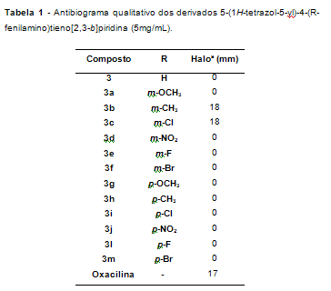

- Quadros apresentam bordas horizontais e verticais, inclusive separando colunas e linhas (veja exemplo a seguir). Os quadros deverão estar numerados (arábico), ter um alinhamento centralizado no parágrafo (veja no modelo abaixo), sendo adicionados logo após a sua citação entre parênteses no texto. A legenda completa do quadro (tamanho de letra = 11) deverá se localizar acima do mesmo. Em caso do quadro ter sido obtido de alguma fonte bibliográfica como site, livro ou artigo (mesmo que adaptada), esta fonte deve ser corretamente citada na própria legenda (entre parênteses) e nas referências, sendo seu uso evitado, se houverem questões autorais.

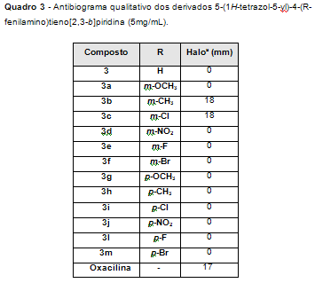

2. SEÇÃO PRÉ-TEXTUAL

2.1 CAPA

A capa é a parte externa do trabalho e nela devem constar os elementos mais representativos da folha de rosto incluindo o nome do programa com emblema, nome do aluno, título, local e ano (Figura 1).

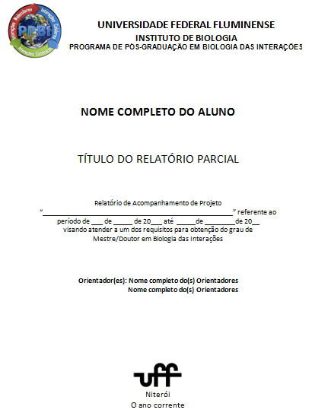

Figura 1: Modelo de capa do relatório de acompanhamento do PPBI. Usar o modelo presente no final deste manual.
2.2 FOLHA DE AGRADECIMENTO

A dedicatória será escrita a direita, na parte inferior da folha como mostrado na figura 4 (esquerda) sem título, enquanto os agradecimentos devem ser identificados pelo título Agradecimentos escrito em letras maiúsculas, fonte 14 e negrito e centralizado, como mostrado na Figura 2 (Direita).

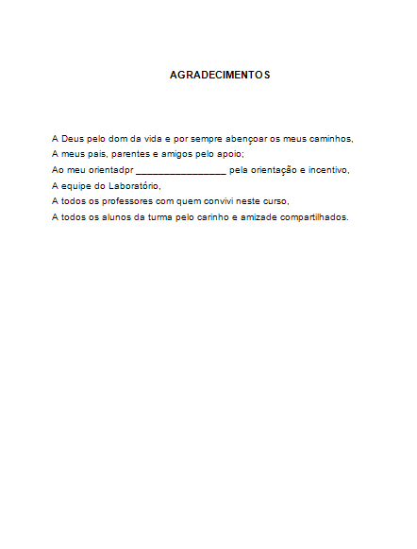

Figura 2: Modelo da folha de agradecimentos.

2.6 SUMÁRIO
O sumário é uma listagem de todas as seções do relatório indicando numeração e páginas. Deve ser identificado pelo título SUMÁRIO escrito em letras maiúsculas, fonte 14, negrito e centralizado (Figura 3).

SUMÁRIO  Lista de ilustrações..........................................................................................................  Lista de abreviaturas, siglas e símbolos..........................................................................  Resumo............................................................................................................................  Abstract............................................................................................................................  1.Introdução ....................................................................................................................  1.1 Subtítulos...............................................................................................................  2.Objetivos.......................................................................................................................  2.1 Objetivo geral.........................................................................................................  2.2 Objetivos específicos.............................................................................................  3.Material e Métodos.......................................................................................................  3.1 Subtítulos...............................................................................................................  4.Resultados Atualizados.................................................................................................  4.1 Subtítulo.................................................................................................................  5.Discussão Preliminar.....................................................................................................  5.1 Subtítulo.................................................................................................................  6.Considerações Finais  6.1 Conclusões............................................................................................................  6.2 Perspectivas..........................................................................................................  6.3 Cronograma Atualizado.........................................................................................  7.Referências Bibliográficas............................................................................................  7.1 Obras citadas..........................................................................................................  7.2 Obras consultadas..................................................................................................  8. Apêndices e Anexos ...................................................................................................  8.1 Apêndices...............................................................................................................  8.1.1 Subtítulo.............................................................................................................  8.2 Anexos ...................................................................................................................  8.2.1 Subtítulo............................................................................................................. | VI  VII  VIII  IX  1  1  20  20  20  21  21  25  25  38  38  48  49  49  52  54  55  56  57  57  58  59  60

Figura 3: Modelo de sumário do relatório do PPBI.

  - LISTA DE ABREVIATURAS
Na lista de abreviatura utilize a ordem alfabética e o seu significado por extenso. A seção deve ser identificada pelo título Lista de Abreviaturas em letras maiúsculas, fonte 14, negrito e centralizado. Releia a seção estilo (1.2) deste manual.

2.8 LISTA DE ILUSTRAÇÕES
A seção deve ser identificada pelo título LISTA DE ILUSTRAÇÕES escrita em letras maiúsculas, fonte 14, negrito e centralizado. As ilustrações devem ser listadas na ordem em que aparecem no trabalho. Deve-se indicar o tipo de ilustração (figura, tabela, ou quadro), seu número, legenda e página onde se encontra. Caso necessário, elabore listas distintas (ex. lista de figuras, lista de tabelas e lista de quadros). Exemplo:

LISTA DE FIGURAS | Página
Figura 1: Comparação dos efeitos do composto XYZ em culturas de células de camundongo.............................................................................. | 15

2.9 RESUMO
Essa seção é a representação condensada de todo o conteúdo do relatório em, no máximo, uma folha. O resumo deverá conter no texto, de forma contínua e sem subdivisões, as frases que representam os capítulos de introdução, objetivos, material e métodos, resultados atualizados, discussão preliminar e as conclusões.
A seção deve ser identificada pelo título RESUMO escrito em letras maiúsculas, fonte 14, negrito e centralizado. O resumo deve se constituir de parágrafo único, com espaçamento simples sem citações de referências. Logo abaixo devem constar palavras representativas do trabalho (palavras-chave) no máximo 5 palavras (ex: Palavras-chave: vírus, HIV, protótipos, antiviral, transcriptase-reversa)

2.10 ABSTRACT

Essa seção deve ser a tradução do resumo na língua inglesa, obedecendo as regras gramaticais da respectiva língua, adotando-se os mesmos critérios de elaboração apresentados para a redação do resumo, inclusive as palavras-chave (Keywords) traduzidas.

3. SEÇÃO TEXTUAL

3.1 INTRODUÇÃO

Neste capítulo o autor deve demonstrar conhecimento da literatura sobre o assunto abordado, que deverá ser citada adequadamente e incluída na lista de referências bibliográficas. A construção da seção deve ser, preferencialmente, em ordem cronológica, mostrando a evolução do tema de maneira integrada. Toda informação que não for obtida como resultado próprio de seu trabalho deve ser obrigatoriamente citada, respeitando-se desta forma os direitos autorais.
Na citação livre (quando se reproduzem idéias e informações do documento, sem transcrever as próprias palavras do autor), deve-se colocar ao final de cada citação, a autoria entre parênteses, seja esta constituída de um só autor (sobrenome do autor, ano), dois autores (sobrenome do 1º autor e sobrenome do 2º autor, ano) ou mais de dois autores (sobrenome do primeiro autor et al., ano).
Na citação textual (transcrição literal de algum texto de outros autores), se as citações forem menores que três linhas, deve se inserir o texto da citação (entre aspas e em itálico) diretamente dentro do texto do relatório. Para citações longas (mais de 3 linhas), utilize o texto em espaço simples e tamanho de fonte 11, recuando o parágrafo exatamente 4 cm para a direita. Finalize com três pontos (reticências) e com a autoria - um só autor (SOBRENOME DO AUTOR, ano), dois autores (SOBRENOME DO 1º AUTOR E SOBRENOME DO 2º AUTOR, ano) ou mais de dois autores (SOBRENOME DO PRIMEIRO AUTOR et al., ano) sempre o autor em letras maiúsculas.
A introdução deve expor preliminarmente o tema, apresentar definições, conceitos, pontos de vista e abordagens, e o estado atual do conhecimento na literatura recente sobre o assunto selecionado, não devendo ser copiada de nenhuma fonte, sem atribuição da devida autoria, sob pena de responder legalmente pelos atos ilegais. A cópia integral de uma tese, dissertação, monografia, site, livro, ainda que citada, também gera questões legais, tendo em vista a falta de autorização do autor para esse procedimento, sendo culpabilizado o aluno e o orientador, que permitiu o processo, seguindo as regras e conseqüências que a lei prevê.
A justificativa da escolha do tema e a delimitação do problema e hipótese devem estar incluídas na introdução, posto que é nesse capítulo que o pesquisador apresenta os argumentos que comprovam a relevância da pesquisa (justificativa) e a importância da informação esperada, ressaltando os pressupostos necessários à sua compreensão. Nesta seção é sugerida a inclusão de figuras, tabelas e gráficos que possam simplificar ou exemplificar o texto, facilitando seu entendimento.
A introdução irá aumentar de tamanho a cada relatório produzido e isso será facilmente observado principalmente no que se refere aos relatórios de doutorado. ‘

3.2 OBJETIVOS
Eles são divididos em geral e específicos e nortearão não só o trabalho descrito, mas também as conclusões e considerações finais a serem obtidas e descritas. A partir destes objetivos e ao terminar o trabalho, as conclusões, se comprovará ou não a hipótese inicial do trabalho.

3.2.1 OBJETIVO GERAL
Objetivo principal constitui a proposta de todo o trabalho, referindo-se a um conceito mais amplo que possa direcionar a pesquisa e comprovar a hipótese do pesquisador.

3.2.2. OBJETIVOS ESPECÍFICOS
Eles especificam quais parâmetros são importantes e que serão determinados para que o objetivo geral seja atingido. Neste item do relatório, deverá ser marcado dentre todos os objetivos específicos, quais estão sendo cumpridos no período referente ao relatório.

3.3. MATERIAL E MÉTODOS (METODOLOGIA)

Esta seção deve permitir: 1) o entendimento do leitor sobre como o trabalho foi executado, e 2) a repetição dos resultados por qualquer um que se interesse em fazê-lo. Assim a metodologia e todo o material necessário para tal, inclusive marcas de reagentes e número de comitês de ética (quando necessário) deverão estar descritos de maneira clara e completa, utilizando os verbos no passado. Modelos de questionários, entrevistas ou qualquer outro material complementar usado na pesquisa devem ser apresentados na seção Anexos (em caso de utilizado a partir de estudo prévio realizado anteriormente seja pelo aluno ou outrem) e Apêndices (em caso de criado ou modificado pelo aluno durante a execução do projeto), sendo citado na metodologia com um número identificador (ex: Anexo ou Apêndice 1).
Os trabalhos que envolvem aprovação de comitês de ética, seja devido ao uso de animais de laboratórios ou por envolver seres humanos (inclusive materiais como fluidos orgânicos e derivados afins) deverão apresentar a aprovação do respectivo projeto nesta seção, incluindo o local do comitê, o número e data de aprovação do projeto.
Caso o trabalho envolver pesquisa bibliográfica que define uma parte dos objetivos específicos (linha de pesquisa 3 do programa PPBI), aqui serão descritos quais as palavras-chaves (descritores) utilizadas, sites de busca, bibliotecas, bem como o período específico avaliado (anos de início e de fim da busca). Se livros foram utilizados, informar o nível (ensino fundamental, médio, superior) e o motivo da escolha. Qualquer questão que possa definir a orientação da busca deve ser descrita nesta seção.

AS PRÓXIMAS SEÇÕES PRECISAM SER SEPARADAS A CADA WORKSHOP ANTECEDENDO AS ESTAS UMA FOLHA ESCRITO O WORKSHOP RESPECTIVO (Ex: 1º Workshop, 2º Workshop). ASSIM NO RELATÓRIO DEVERÁ TER NESTA PARTE ESSA FOLHA SEPARANDO OS CONTEÚDOS NA SEGUINTE ORDEM: Folha 1º workshop, Resultados Atualizados, Discussão Preliminar; Folha 2º workshop, Resultados Atualizados, Discussão Preliminar...
___________________________________________________

3.4. RESULTADOS ATUALIZADOS
A seção de resultados atualizados deve explicitar de forma descritiva todos os dados obtidos até o momento presente, explorando os parâmetros já estabelecidos como importantes na seção de objetivos e de metodologia. Para facilitar o entendimento dos resultados, sugere-se a divisão referente aos objetivos atendidos, com o uso de ilustrações (tabelas, quadros e figuras), quando pertinente. Estas ilustrações devem estar localizadas o mais próximo possível do parágrafo onde foram citadas entre parênteses (ex: Figura 1) ou como parte do próprio texto (ex: Como mostrado na figura 1...). Neste momento, não haverá discussão ou avaliação extensiva das conseqüências dos resultados, guardando essa análise para a seção posterior de Discussão Preliminar.

3.5. DISCUSSÃO PRELIMINAR
Neste momento do relatório, os resultados são discutidos, interpretados e comparados/contrastados com aqueles correlatos presentes na literatura. Os dados são analisados quanto ao cumprimento dos objetivos pré-determinados e da validação da hipótese inicialmente estabelecida. Caso os objetivos não tenham resultado nos dados esperados, deve-se determinar, inferir ou no mínimo sugerir o motivo e/ou explicação plausível com base na própria literatura.
A leitura de artigos clássicos e recentes que sejam referentes a área de abordagem do trabalho é essencial para construção dessa seção, que pode se basear na confirmação ou na contradição da própria literatura, sendo citado na seção de referencias todo o material (artigo, livros etc) utilizado. Assim novas questões podem surgir do respectivo trabalho, criando diferentes perspectivas para o tópico abordado.
Deve-se ressaltar que, tendo por vezes como ponto de partida não só os objetivos alcançados, mas também as interrogações não respondidas ou até hipóteses refutadas, é que acontece o amadurecimento, formação e compreensão do autor, que discutindo novas propostas, se torna o verdadeiro criador de sua própria publicação.

4. CONSIDERAÇÕES FINAIS
4.1 CONCLUSÕES
Inicialmente se estabelecerá as conclusões com base exclusivamente nos objetivos estabelecidos e resultados obtidos, devendo ser construída de forma pontual, respondendo a cada item dos objetivos pré-determinados de forma breve e concisa. Deve-se sempre lembrar que foram estabelecidos objetivos que precisam ser determinados ao final do relatório como concluídos/atingidos ou não.

4.2 PERSPECTIVAS
Finalizar-se-á as considerações finais com as perspectivas ou propostas (sugestões) que extrapolam o alcance das conclusões iniciais, no qual o texto poderá ser contínuo, mas não extenso (duas folhas no máximo), posto que não se deve incluir dados novos nesta subseção. O caminho ainda a ser percorrido deve ser ressaltado e o encaminhamento informado.

4.2 CRONOGRAMA ATUALIZADO
O cronograma atualizado com a marcação do que já foi concluído deverá ser mostrado nesta seção.
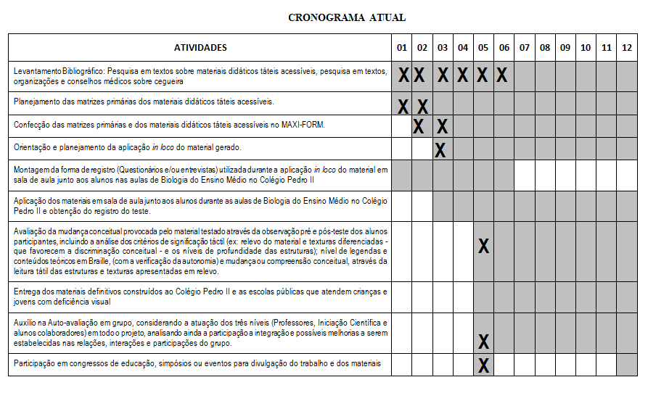
Figura 4: Modelo de cronograma do relatório do PPBI.

5. SEÇÃO PÓS-TEXTUAL
5.1 REFERÊNCIAS BIBLIOGRÁFICAS
As referencias contidas nesta seção podem ser divididas em Obras citadas e Obras consultadas. Lembrando que tudo que for citado na parte textual, deverá está aqui inserido na parte de obras citadas. Obras consultadas são aquelas cujo texto não foi citado no trabalho, mas cuja leitura contribuiu na confecção do mesmo por facilitar o entendimento do tópico abordado pelo aluno.
As referências devem ser listadas em ordem alfabética, fonte 12 e espaço 1,5 e aparecer no texto principal da publicação (ex: introdução) citado pelo sobrenome do primeiro autor em maiúscula e o ano (ex:.um autor – FULANO, 2012; dois autores – FULANO E CICLANO, 2012; no caso de três autores, apenas o primeiro autor et al., ano – FULANO et al., 2012).

Exemplos:
- Artigos
da Rocha Pita SS, Albuquerque MG, Rodrigues CR, Castro HC, Hopfinger AJ. Receptor-dependent 4D-QSAR analysis of peptidemimetic inhibitors of Trypanosoma cruzi trypanothione reductase with receptor-based alignment. Chem Biol Drug Des. 2012; 79(5):740-8.
- Livros
Madias, Nicolaos E. O que você pode fazer para tratar a hipertensão. Tradução de Fernando B. Ximenes. 2. ed. Rio de Janeiro: Tecnoprint, 1993. 108 p.
- Monografias,Teses e dissertações
Perota, Celso. O sítio Monsarás: evidências arqueológicas. Dissertação (Mestrado em Antropologia Social) Faculdade de Filosofia, Letras e Ciências Humanas. 1979. 179 p.
- Material on line (Deve-se evitar a não ser que a fonte seja reconhecida)
Alves, Castro. Navio negreiro. Virtual Books, 2000. Disponível em: http://www.terra.com.br/virtualbooks/freebook/port/Lport2/navionegreiro.htm. Acesso em: 10 janeiro de 2012.
Política. Em: DICIONÁRIO da língua portuguesa. Lisboa: Priberam Informática, 1998. Disponível em: <http://www.priberam.pt/dlDLPO>. Acesso em: 8 março de 2012.

6. APÊNDICES E ANEXOS
Esta seção inclui todo o material gerado pessoalmente pelo autor (Apêndice) ou por outrem (Anexo), que serviu para a execução ou faz parte de alguma forma do trabalho. Assim podemos citar os questionários como exemplos de apêndices e a folha de aprovação do Comitê de ética como anexo. Todos os materiais aqui incluídos devem ter numeração arábica e título de identificação e devem ter sido citados na parte textual do relatório. Uma lista de todos os apêndices e anexos numerados deve preceder essa seção.
Nos apêndices deverão constar também os resumos apresentados em congressos e artigos produzidos/publicados, além da lista de disciplinas cursadas, ressaltando as que faltam, incluindo no caso do doutorado a prova de língua estrangeira e o exame de qualificação.

7. DA APRESENTAÇÃO ORAL
A defesa do projeto/relatório deverá ser apresentada na forma oral publicamente no Workshop devendo conter todas as seções presentes no relatório, avaliando-se sempre a questão do tempo de apresentação, dividindo-se esse tempo de forma proporcional a parte escrita de cada seção. O tempo de apresentação será determinado previamente e informado aos alunos, podendo variar de 10-15min, dependendo do cronograma do evento.

8. DA AVALIAÇÃO DA DEFESA
A defesa será avaliada por uma comissão examinadora (banca) que será constituída por de dois membros titulares e um membro suplente, sendo preferencialmente pelo menos um membro titular externo à Universidade Federal Fluminense. Estes receberão o relatório previamente com o tempo mínimo de 7-10 dias da apresentação no workshop ou no tempo pré-determinado pelo professor responsável pela disciplina Defesa de Projeto I e II.
A comissão examinadora poderá liberar o parecer de: a) aprovação do projeto/relatório, b) aprovação condicional (aonde deverá haver correções e reorientações) ou c) reprovação da defesa do aluno (com apresentação obrigatória no próximo workshop para avaliação detalhada que pode levar ao desligamento do programa).

9. APRESENTAÇÃO E ENTREGA DO RELATÓRIO
No processo de defesa do projeto, o aluno deverá inicialmente entregar 7-10 dias antes da APRESENTAÇÃO ou no tempo pré-determinado pelo professor responsável pela disciplina Defesa de Projeto I e II.:
- Uma (1) cópia eletrônica para a coordenação a ser enviada para cada membro da banca;
- Uma (1) cópia eletrônica para cada orientador/co-orientador;
- Uma (1) cópia impressa no dia da defesa assinada pelo(s) orientador(es), sendo uma para o próprio aluno que deverá fazer anotações das correções durante o questionamento da banca no dia da defesa.

FIM DO MANUAL
Boa Sorte aos alunos do PPBI!

UNIVERSIDADE FEDERAL FLUMINENSE
INSTITUTO DE BIOLOGIA
PROGRAMA DE PÓS-GRADUAÇÃO EM CIÊNCIAS E BIOTECNOLOGIA

NOME COMPLETO DO ALUNO

TÍTULO DO RELATÓRIO PARCIAL

Relatório de Acompanhamento de Projeto “__________________________________________________” referente ao
período de ___ de _____ de 20___ até _____de ________de 20__
visando atender a um dos requisitos para obtenção do grau de
Mestre/Doutor em Ciências e Biotecnologia

Orientador(es): Nome completo do(s) Orientadores
Nome completo do(s) Orientadores


Niterói
O ano corrente

